Я досліджую світ
( 1 клас)
Тема. Тварини. Свійські та дикі.
Мета:
- Формування предметних компетентностей :
- формувати поняття про тварин як невід’ємну частину живої природи;
- ознайомити з істотними ознаками диких і свійських тварин;
- розширювати уявлення дітей про різноманітність тваринного світу;
- розвивати спостережливість, увагу, уміння порівнювати і розрізняти тварин за зовнішніми ознаками;
- виховувати дбайливе ставлення до тварин, бажання охороняти їх, турбуватися про них.
- Формування ключових компетентностей:
- вміння вчитися, планувати свої дії, доводити роботу до кінця;
- спілкуватися рідною мовою.
- Формування соціальних компетентностей:
- проектувати свої дії з урахуванням інтересів інших;
- продуктивно працювати в групі
- Формування загальнокультурних компетентностей:
- зв’язно висловлювати свою думку;
- дотримуватися культури мовлення;
- бачити красу природи.
Обладнання: картини з зображенням диких і свійських тварин, матеріали для ігор, мультимедійна презентація.
Тип уроку: вивчення нового матеріалу.
Очікувані результати:
- називати ознаки тварин;
- розрізняти диких і свійських тварин;
- розповідати отриману інформацію;
- пояснювати правила поведінки в природі.

Хід уроку
І. Організаційна частина
Сьогодні до нас на урок завітала директор лісової школи Пані Сова. Вона допоможе нам плідно працювати на уроці.
- Вітання
Весела пісенька дзвіночка
Покликала вас на урок.
Я бачу ваші милі личка
І очі з безліччю думок.
Ми помандруємо у світ цікавий
Що всі природою зовуть…
Та лиш кмітливість і увагу
З собою взяти не забудь.
- Гігієнічні вимоги
Сядьте всі рівненько, покладіть руки на парти і будьте уважні.
- Перевірка готовності до уроку
На партах лежать підручники, зошити, пенали, матеріали для гри.
- Хвилинка спостережень
- Яка зараз пора року?
- Який місяць? Число?
- Тепло чи холодно?
- Який стан неба?
- Які зміни в природі помітили?
ІІ. Актуалізація опорних знань
1. Відгадування загадок
У лісі тваринка живе полохлива
Добра пухнаста та дуже ляклива.
Вушка вона притискає свої,
Шурхіт усякий лякає її.
(Зайчик)
Хто пасеться на лужочку,
Товстобокий, наче бочка.
Любить сіном ласувати
Молочко дає малятам.
(Корова)
- Чи до однієї групи належать тварини, про яких ідеться в загадах?
2. Повідомлення теми та мети уроку
Світ тварин різноманітний та великий
Є тварини свійські, є тварини дикі.
Хтось із них оселю поруч має
Хтось у дальнім, темнім лісі проживає.
І, мабуть, було б цікаво всім малятам
Про чотириногих друзів більше знати.
- Здогадайтеся якою буде тема нашого уроку. Ви вже знаєте цих тварин, спостерігали за ними, але у мене є для вас сюрприз, сьогодні ви дізнаєтесь про них щось цікаве та нове.
Зображення свійських та диких тварин.
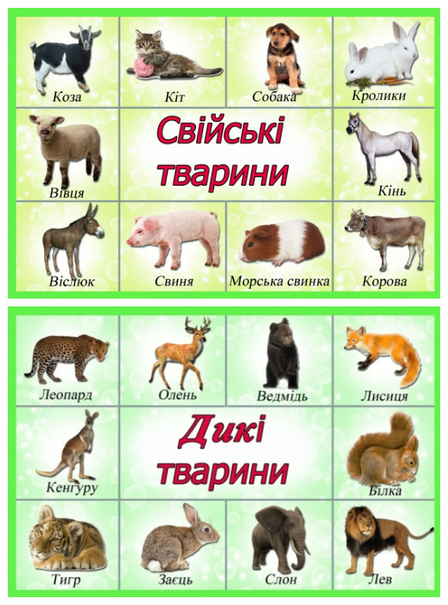
ІІІ. Основна частина
- Розповідь вчителя
- Поруч з людиною завжди живуть тварини: кошенята, папуги, рибки, цуценята – скільки радості вони нам приносять? А як приємно зустрітися з білочкою, соловейком, їжачком в природі. Живуть тварини скрізь: у воді, у повітрі, на землі, у людини і в лісах – їх можна побачити всюди. Людина спостерігає за тваринами, вивчає їх, використовує для своїх потреб.
- Тварини як і рослини народжуються, дихають, живляться, ростуть, старіють і вмирають.
- Тож до якої природи належать тварини? Чому?
- Тварини це живі організми, що населяють наш планету.
- Вони живуть скрізь, де для них є їжа, схованка від ворогів і місце для влаштування житла. На Землі немає такого куточка, де б не жили тварини.
- Мотивація навчальної діяльності
- Гра «Допоможи тваринам знайти свою домівку»
Робота в парах.
- Діти, Сова за нами спостерігає, як ми працюємо, бо саме вона принесла нам це завдання.
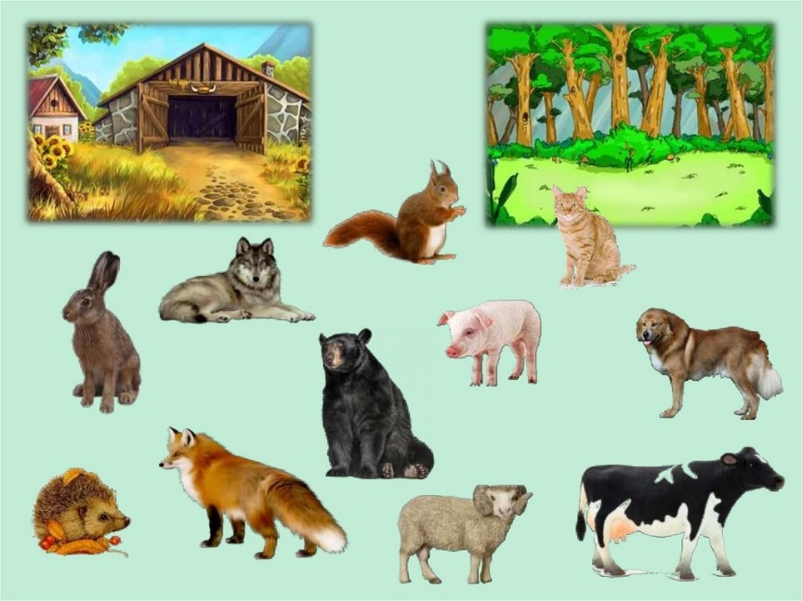
- Молодці, діти, правильно допомогли тваринам.
Фізкультхвилинка
( відеоролик, перевтілення дітей в різних тварин).
- Бесіда
- Чому одні тварини живуть на волі, а інші у людей. Отже, тварини є дикі і свійські.
 | Дикі | Свійські
Домівка | Будують самі | Будує людина
Харчування | Добувають самі | Дає людина
Потомство | Піклуються самі | Допомагає людина
Висновок | Не залежать від людини | Залежить від людини
(Виконується робота в парах)
- Отже, дикі тварини не залежать від людей, а свійські – залежать.
- Розповідь вчителя
Як з’явились свійські тварини?
- Дуже давно, коли ще не було міст, машин і книг, люди мешкали в печерах. Вони боялися величезних, страшних хижаків. Нашим ращурам постійно хотілося їсти. Дуже рідко вони знаходили собі їжу. Одного разу одна розумна людина почала підгодовувати вовків, які ходили біля її житла. Поступово вовки стали добрішими, а їх дитинчата звикли до людини, почали жити поряд з нею. Вони стали вже не дикими, а свійськими. Так з’явилися собаки. Вони навчилися охороняти людину від ворогів, допомагали їй шукати і добувати собі їжу. Минав час. Кількість друзів людини поміж тварин зростала. Тепер людина вже не могла жити без своїх свійських друзів і помічників.
- Робота з підручником
Розгляд ілюстрацій та обговорення статті у підручнику.
Фізкультхвилинка
- Робота в зошитах
Робота в парах. Відшукати назви зображених тварин і обвести синім олівцем – диких тварин, а зеленим – домашніх.
ІV. Узагальнення й систематизація знань та умінь учнів
- Лего-гра «Хто найуважніший?»
-Якщо я показую свійську тварину – підіймаєте зелену цеглину, а якщо тварина дика – червону.
- Дякую, всі були уважні, цеглинки підіймали правильно.
- Виставка книжок.
- Де можна більше дізнатися про тварин та їх життя.
- Згадуємо казки в яких герої тварини.
V. Заключна частина
1. Підсумок уроку
- Чи легко було б жити людям без тварин?
- Яких тварин називають свійськими?
- Яких тварин називають дикими?
- Назвіть диких і свійських тварин нашого краю.
- Діти, наш урок закінчується, Сова повертається до лісу. Що б ви їй побажали?
2. Рефлексія
Гра « Вправа піца»

- 2.
3. 4.

- Зверху кожного шматочка цієї імпровізованої піци твердження: 1 – мені зрозуміло все; 2- мені було цікаво на цьому уроці; 3- інформація була новою для мене; 4- мені подобається і я очікую інших уроків.
Кожен учень ставить 4 цятки біля твердження. Чим ближче цятка до середини «піци» , тим більше вони згодні з твердженням.

